Momento Evaluativo 4. Segmentación y Morfología (20%)
Introducción a la Visión Artificial
Docente: Ricardo Franco Ceballos
Integrantes:
Juliana Arroyave Arango
María José Gallego Escudero
María Paulina Vargas Lenis
Estiben Montoya Taborda
Marbel Juliana Mejia Bedoya

Este momento evaluativo está centrado en analizar los resultados de aplicar métodos de segmentación y morfología en imágenes. Algunos puntos reflejan un procesamiento general del funcionamiento de una metodología completa de procesamiento de imágenes.

¡Importante!
Cada punto desarrollado debe estar sustentado en lo presentado en el código. En los análisis hable de los detalles propios de la imagen procesada, evite generalidades que provengan desde la parte teórica o desde lo que pueda aportarle una IA Generativa.

Punto 1. Detección de Bordes (1.0)
A partir de una versión en escala de gris de la “Image1”, aplique los filtros Kirsch N y W con convolución. Agregue en los recuadros las imágenes resultantes tras aplicar cada filtro. Analice y compare los resultados obtenidos, teniendo en cuenta las indicaciones generales.
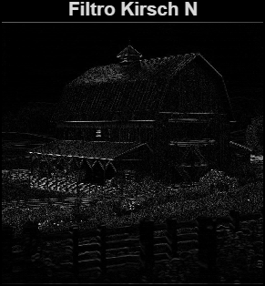 | 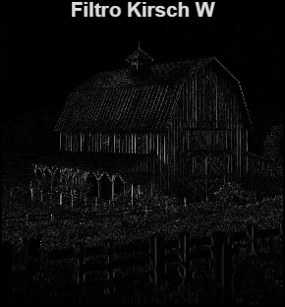
Filtro N | Filtro W
Análisis:
El filtro Kirsch N resaltó mejor los bordes que tienen cambios de intensidad de arriba hacia abajo, haciendo que algunas partes de los objetos se vieran más definidas. En cambio, el filtro Kirsch W destacó más los contornos laterales, especialmente en los lados izquierdos de las figuras. Ambos resultados muestran diferencias dependiendo de la orientación de los bordes presentes en la imagen. Además, algunas zonas presentan pequeñas variaciones de brillo que pueden estar relacionadas con ruido o cambios de iluminación.

Punto 2. Umbralización y Morfología (1.0)
Aplíquele a la versión en escala de grises de la “Image2” una umbralización global óptima (Otsu) y una umbralización adaptativa. Compare gráficamente como le afecta a cada una de las imágenes el aplicar, por separado, una apertura y un cierre con un elemento estructurante de disco de radio 2. Agregue en los recuadros las imágenes resultantes de cada paso. Incorpore el valor de umbral definido por Otsu. Además, analice los resultados identificando los efectos de aplicar una u otra umbralización y como está favoreciendo o perjudicando las operaciones morfológicas.
Umbralización Otsu  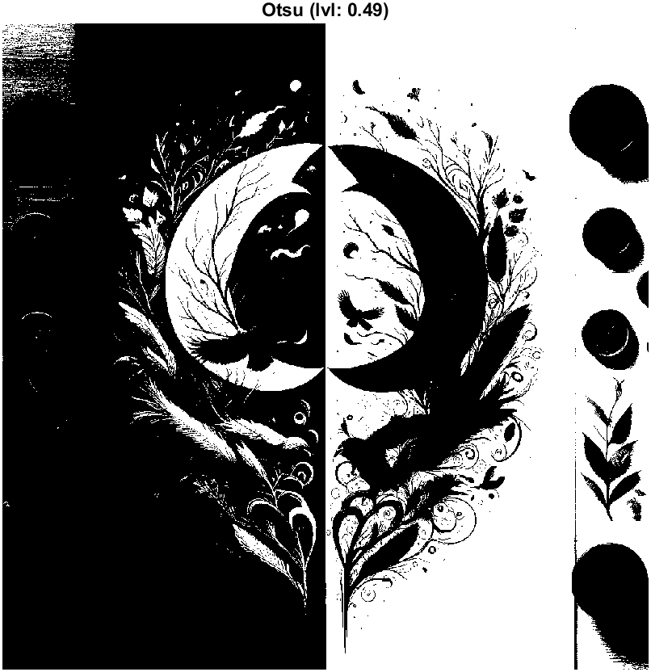 | Umbralización – Adaptativa  
Umbralización Otsu + Apertura  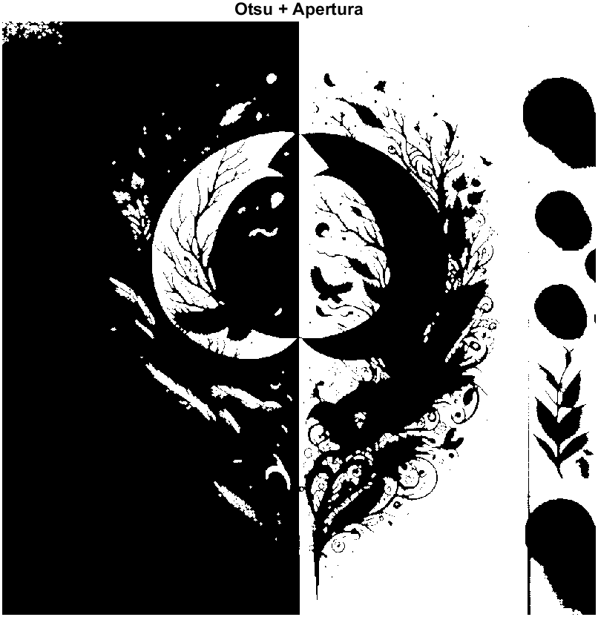 | Umbralización Adaptativa + Apertura  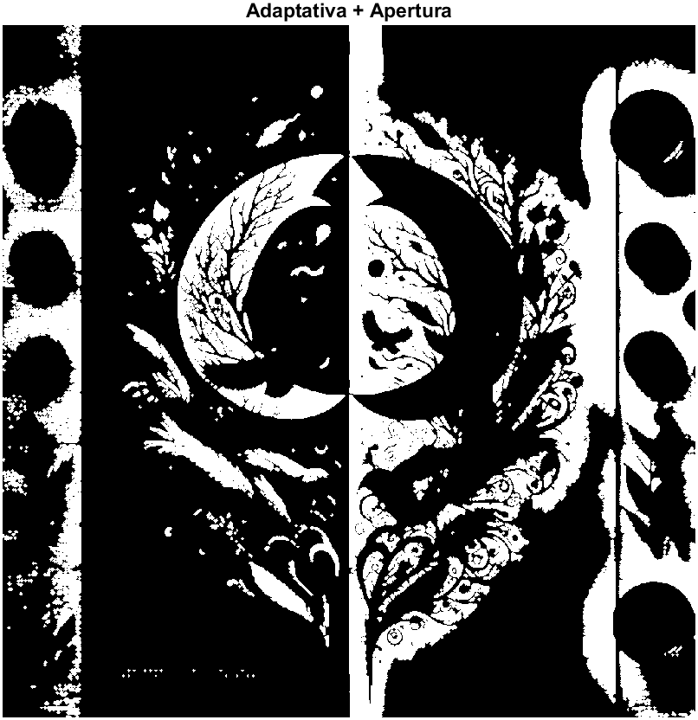
Umbralización Otsu + Cierre  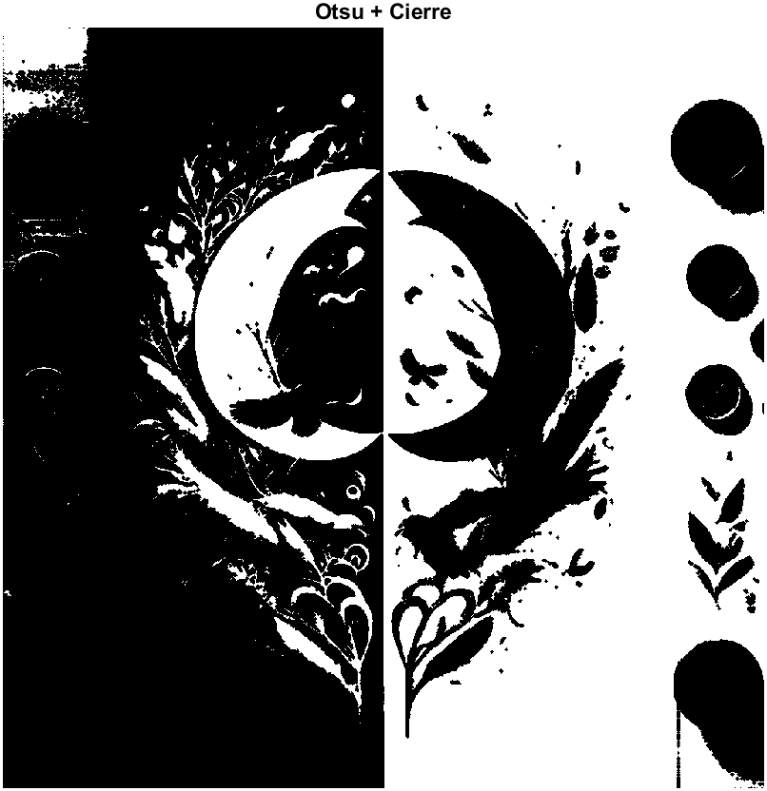 | Umbralización Adaptativa + Cierre  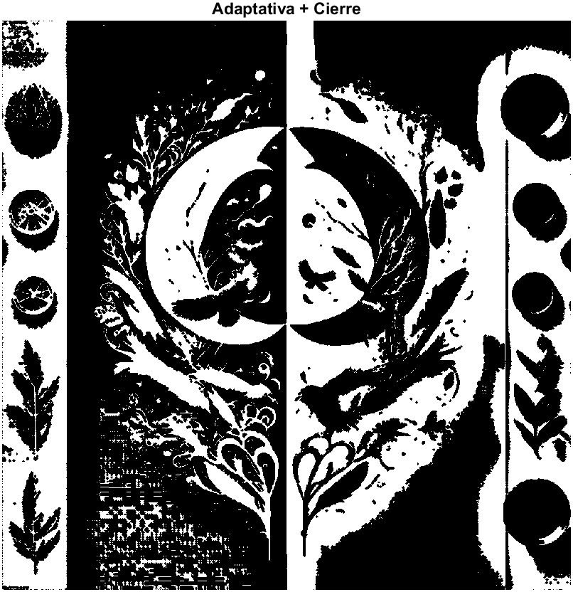
Análisis:
se observa que la umbralización adaptativa supera a la de Otsu al proteger mejor los detalles y contornos de las imágenes en zonas en las que varía la iluminación, mientras que Otsu, al ser un método global, presenta mayores dificultades en áreas de contraste variable. La aplicación de la apertura resulta eficaz para eliminar el ruido de fondo y los pequeños puntos, aunque puede comprometer la definición de detalles finos de la imagen, mientras que el cierre favorece la consolidación de las formas al rellenar pequeños huecos internos, permitiendo una estructura más sólida. En conjunto, la elección de la metodología de umbralización condiciona directamente la efectividad de las operaciones morfológicas, siendo la combinación adaptativa la que mejor facilita el análisis de la estructura de la imagen original.

Punto 3. Segmentación kmeans (1.5)
Durante el curso vimos cómo aplicar kmeans sobre una imagen RGB, utilizando únicamente las características/descriptores de color. Este proceso de clustering agrupa pixeles/elementos similares y hace parte de los modelos de clasificación no supervisada,
Una de las metodologías para mejorar los resultados de estos modelos es incrementar el número de características. En consecuencia, utilizaremos algunos de los temas vistos para mejorar nuestro espacio de características.
En este punto utilizaremos características de color, filtros espaciales y perfiles morfológicos para realizar una segmentación con kmeans sobre la “Image3”. Recuerde que para realizar el proceso es importante que la imagen tenga valores de intensidad entre [0, 1].
Con esto en mente, aplique:
- Al menos un filtro de detección de bordes a cada canal RGB
- Al menos una operación morfológica (erosión, dilatación, apertura o cierre) a cada canal RGB, con el elemento estructurante que desee.
Una vez realizado esto, construya su matriz de características:
$M_{p*f}=\left[\begin{aligned}\begin{matrix}\begin{matrix}R_{11} & G_{11} & B_{11}\end{matrix} & \begin{matrix}R_{11}^{borde} & G_{11}^{borde} & B_{11}^{borde}\end{matrix} & \begin{matrix}R_{11}^{morf} & G_{11}^{morf} & B_{11}^{morf}\end{matrix}\end{matrix} \\ \begin{matrix}\begin{matrix}R_{12} & G_{12} & B_{12}\end{matrix} & \begin{matrix}R_{12}^{borde} & G_{12}^{borde} & B_{12}^{borde}\end{matrix} & \begin{matrix}R_{12}^{morf} & G_{12}^{morf} & B_{12}^{morf}\end{matrix}\end{matrix} \\ \begin{matrix}\begin{matrix}⋮ & ⋮ & ⋮\end{matrix} & \begin{matrix}⋮ & ⋮ & ⋮\end{matrix} & \begin{matrix}⋮ & ⋮ & ⋮\end{matrix}\end{matrix} \\ \begin{matrix}\begin{matrix}R_{21} & G_{21} & B_{21}\end{matrix} & \begin{matrix}R_{21}^{borde} & G_{21}^{borde} & B_{21}^{borde}\end{matrix} & \begin{matrix}R_{21}^{morf} & G_{21}^{morf} & B_{21}^{morf}\end{matrix}\end{matrix} \\ \begin{matrix}\begin{matrix}⋮ & ⋮ & ⋮\end{matrix} & \begin{matrix}⋮ & ⋮ & ⋮\end{matrix} & \begin{matrix}⋮ & ⋮ & ⋮\end{matrix}\end{matrix} \\ \begin{matrix}\begin{matrix}R_{mn} & G_{mn} & B_{mn}\end{matrix} & \begin{matrix}R_{mn}^{borde} & G_{mn}^{borde} & B_{mn}^{borde}\end{matrix} & \begin{matrix}R_{mn}^{morf} & G_{mn}^{morf} & B_{mn}^{morf}\end{matrix}\end{matrix}\end{aligned}\right]$
con $p$ igual al número de pixeles y $f$igual al número de características usadas. En este punto el número de características sería de mínimo 9 para cada pixel (pueden ser más dependiendo de la cantidad de filtros y operaciones morfológicas aplicadas), teniendo en cuenta los 3 componentes de color RGB, las 3 imágenes resultantes después de aplicar el filtro de detección de bordes y las 3 imágenes resultantes al aplicar la operación morfológica a los componentes RGB.
Finalmente, defina el número de clústeres (mínimo 4 y máximo 8), medida de distancia, número máximo de iteraciones y número de replicas (mínimo 5) según desee para aplicar el kmeans (use la semilla rng(0) para reproducibilidad).

Análisis:
Se cargó la imagen Image3.png y se convirtió al rango de intensidades [0,1] utilizando im2double, tal como se solicita en el enunciado. Esta imagen corresponde a la entrada principal sobre la cual se aplicaron las técnicas de extracción de características y segmentación.
Imagen Original RGB
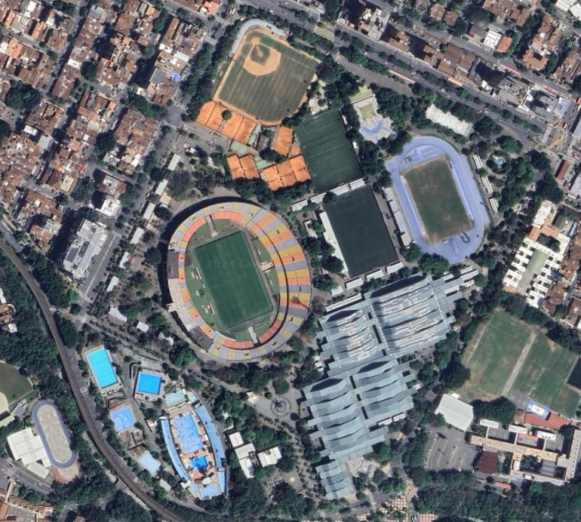

Análisis:
La imagen original presenta múltiples regiones con variaciones importantes de color, textura y forma, incluyendo zonas verdes, estructuras urbanas, escenarios deportivos y vías. Estas diferencias visuales permiten construir un espacio de características adecuado para el proceso de segmentación mediante kmeans. Sin embargo, algunas regiones comparten tonalidades similares, lo que puede dificultar la separación exacta entre ciertos elementos durante el agrupamiento.

Se aplicó el filtro Sobel en dirección horizontal y vertical a cada uno de los canales RGB de manera independiente. Posteriormente, se calculó la magnitud del gradiente para resaltar las zonas con cambios bruscos de intensidad y contornos presentes en la imagen.
Bordes RGB
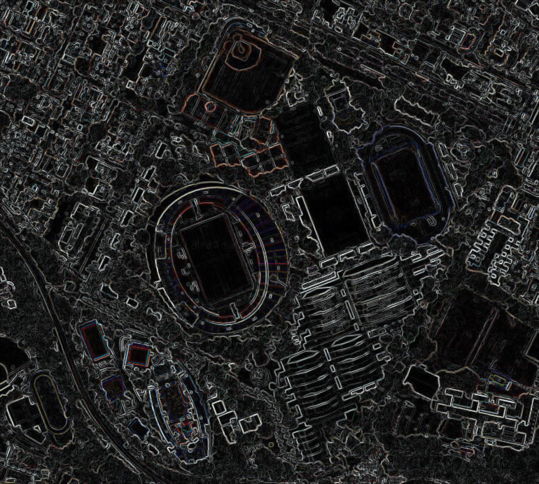

Análisis:
La imagen de bordes resalta principalmente los contornos de estructuras urbanas, escenarios deportivos, vías y zonas con cambios abruptos de color. Estas características permiten que kmeans tenga información adicional relacionada con la geometría y límites de los objetos, mejorando la separación entre regiones que poseen colores similares pero diferentes estructuras espaciales.

Se aplicó una operación morfológica de apertura a cada canal RGB utilizando un elemento estructurante tipo disco con radio 5. Esta operación combina erosión y dilatación para suavizar pequeñas regiones y reducir detalles finos presentes en la imagen.
Apertura Morfológica RGB

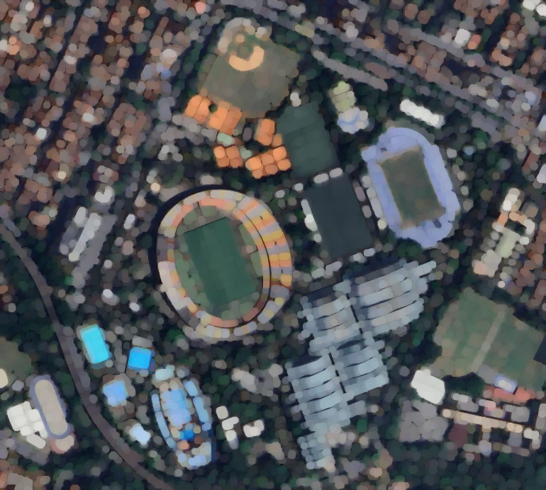

Análisis:
La apertura morfológica reduce pequeñas variaciones y suaviza regiones homogéneas, permitiendo resaltar estructuras más grandes y uniformes. Esto ayuda a disminuir ruido local y facilita que kmeans agrupe regiones con comportamientos espaciales similares. No obstante, algunos detalles pequeños pueden perder definición debido al efecto de suavizado introducido por la operación morfológica.

Posteriormente, se aplica la transformación morfológica Top-Hat sobre cada canal RGB usando el mismo elemento estructurante. Esta operación permite extraer detalles brillantes pequeños respecto al fondo de la imagen.
Imagen Segmentada
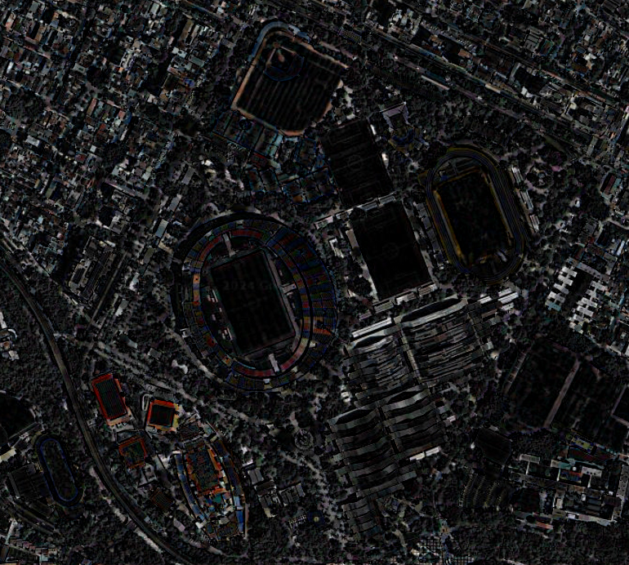
Análisis:
La transformación Top-Hat resalta detalles pequeños y zonas brillantes presentes en diferentes regiones de la imagen, como superficies claras, líneas y pequeños objetos urbanos. Estas características complementan el espacio de descriptores utilizado por kmeans, permitiendo capturar información local que no es fácilmente identificable únicamente mediante color o bordes.

Finalmente, se construyó la matriz de características utilizando información de color RGB, detección de bordes, apertura morfológica y transformación Top-Hat. Posteriormente, se aplicó el algoritmo kmeans utilizando distancia coseno, 5 clústeres, 10 réplicas, máximo de 1000 iteraciones y semilla rng(0) para garantizar reproducibilidad. La visualización final se realizó utilizando el mapa de color hsv, tal como lo solicita el enunciado.

Imagen Segmentada
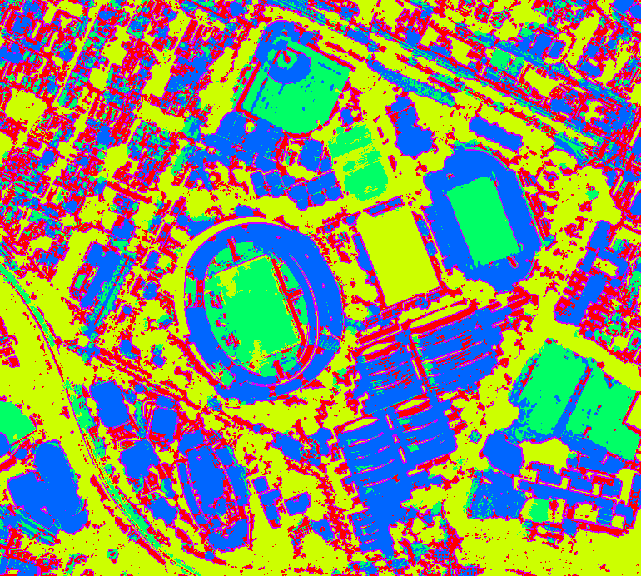
Análisis:
La segmentación obtenida mediante kmeans permitió separar diferentes regiones de la imagen según similitudes en color, textura y características morfológicas. Algunos clústeres representan zonas de vegetación, otros agrupan estructuras urbanas y superficies deportivas, mientras que ciertos grupos corresponden a áreas pavimentadas y regiones con sombras. La incorporación de múltiples características mejoró significativamente la capacidad de agrupamiento respecto a utilizar únicamente color RGB. Sin embargo, se observaron limitaciones en regiones con tonalidades y texturas similares, donde algunos elementos diferentes fueron agrupados dentro del mismo clúster debido a la cercanía entre sus características numéricas.

Punto 4. Problema de Conteo (1.5)
Se le ha solicitado que cree una metodología que permita contar el número de elementos que conforman la “Image4”. La metodología debe incluir por lo menos un método de filtrado, un método de segmentación y un método de morfología (Los métodos pueden realizarse en cualquier orden, lo importante es que se incluya por lo menos uno de cada uno). Para realizar el conteo de los elementos investigue la función de etiquetado de componentes conectados (bwlabel). Describa detalladamente el paso a paso de su metodología, incorpore las imágenes que se van obteniendo en cada paso, ¿Qué aporta cada paso al procesamiento?

Paso 1:
FILTRADO: Elimina el ruido tipo "grano" de la imagen
Aporta: Suaviza la textura sin perder los bordes de los objetos
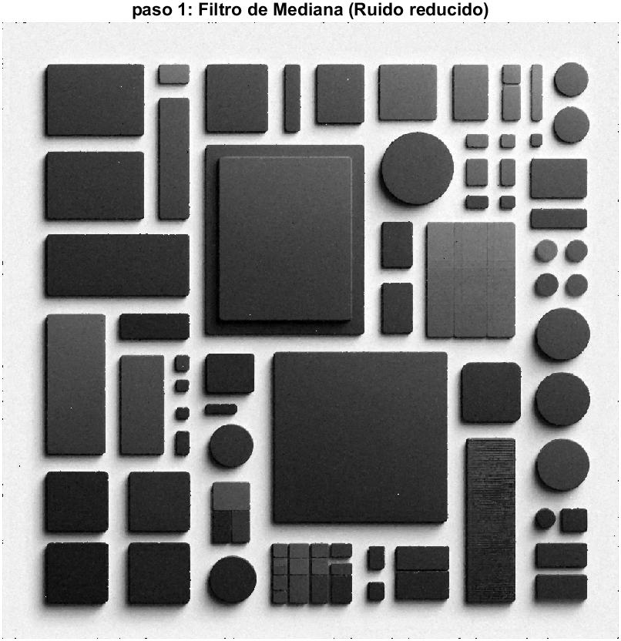
Paso 2:
SEGMENTACIÓN: Método Adaptativa
Aporta: Separa objetos de fondo incluso si hay sombras desiguales.
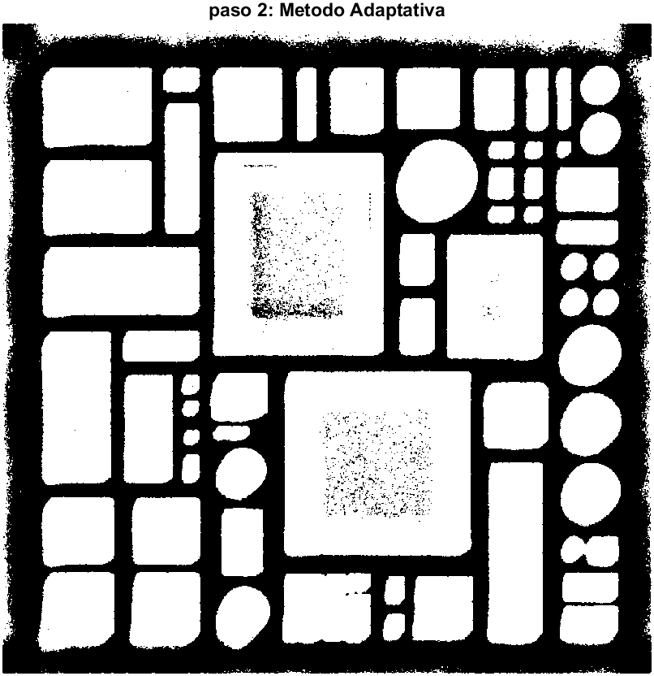

Paso 3:
MORFOLOGÍA: Limpieza y consolidación
Aporta: 'imopen' quita el ruido residual, 'imfill' cierra huecos internos
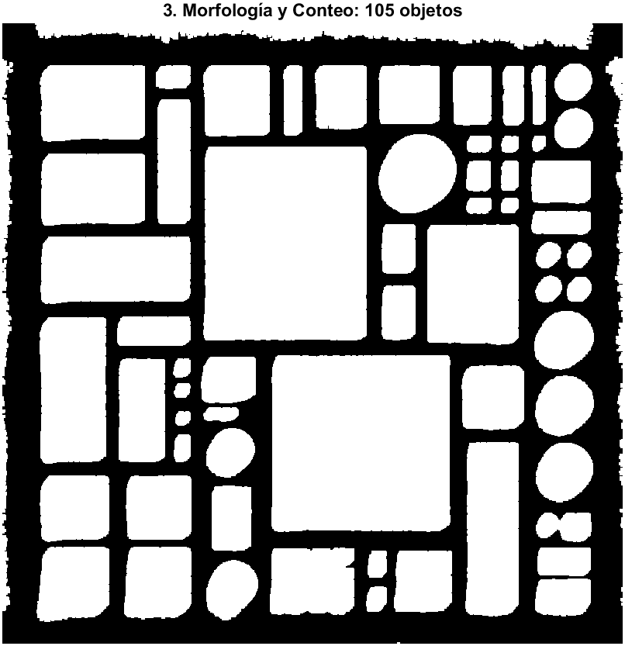
Paso 4:
CONTEO: Etiquetado de componentes
Aporta: Identifica y agrupa los píxeles conectados como objetos únicos
